**Проект средней группы №9 "Приметы осени".**

Познание ребёнком окружающего мира обязательно включает и познание природы. Сухомлинский В. А. писал: "Мир, окружающий ребёнка, - это, прежде всего, мир природы с безграничным богатством явлений, с неисчерпаемой красотой. Здесь, в природе, вечный источник детского разума. Очень важно с ранних лет развивать в детях умение созерцать, наслаждаться ею, вглядываться в неё и вслушиваться". Учитывая, что представления детей пятого года жизни об объектах природы и временах года в целом ещё недостаточно устойчивы, а практические, трудовые умения только начинают формироваться, необходимо систематически и целенаправленно знакомить дошкольников с природой. Повышению системности в работе способствовала организация проектной деятельности "Осень разноцветная". Она даёт возможность целенаправленно и эффективно выстраивать педагогическую работу, так как проходит через все виды детской деятельности: познавательную, наблюдения, труд, игры, речевое развитие детей, продуктивную деятельность, детский дизайн, психологические этюды и задания творческого характера.

**Информационная карта проекта.**

1. Полное название проекта: **"Приметы осени".**

2. Проект провели**: Печенкина С.Ю. Нефедкина Е.М. Саполнова Е.В( муз. руководитель)**

3. Вид, тип проекта:**групповой, среднесрочный, исследовательско-творческий.**

4. Цель, направление деятельности проекта**: Исследовательская деятельность по изучению природы во всех её проявлениях в осенний период времени, а также творческое выражение своих впечатлений в музыке и создании декоративных композиций.**

5. Краткое содержание проекта:

**Накопление информационной базы по изучаемой проблеме в ходе практической деятельности на прогулке.**

**Систематизация этапов взаимодействия живой и неживой природы в процессе наблюдений и экспериментирования.**

**Анализ поведения человека в природе осенью.**

**Отражение знаний, полученных опытным путём, в различных видах деятельности (игровой,продуктивной, коммуникативной, позновательно – исследовательской, музыкальной.**

**Организация непосредственно образовательной деятельности  и режимных моментов, направленных на воспитание экологического сознания.**

**Обогащение стимулирующим и активизирующим дидактическим материалом.**

6. Сроки проведения: **сентябрь  - ноябрь 2013   г.**

7. Количество участников проекта: **воспитанники группы №9 в колличестве 26 человек**

8. Возраст детей**:3- 4 года (средняя группа).**

9. Форма проведения: **дневная (в рамках организации педагогического процесса на занятиях и в повседневной жизни с учётом принципов частичной интеграции).**

10. Ожидаемые результаты (продукт проекта):

*осуществление в группе образовательного процесса по обозначенной проблеме;*

*развитие исследовательской деятельности дошкольников в ходе совместной практической деятельности с воспитателем;*

*развитие логического мышления через осознание причинно-следственных механизмов;*

*совершенствование экологической среды группы;*

*вовлечение родителей в педагогический процесс группы, укрепление заинтересованности в сотрудничестве с детским садом;*

*оформление картотеки наблюдений;*

*изготовление поделок на тему:”Осень золотая”;*

*праздник Осени;*

*ведение детьми дневника наблюдений.*

2.*Этап разработки*творческого проекта: для развития экологического сознания - понимание связей и отношений, существующих в природе и роли человека в них, была разработана системная "паутинка": что происходит осенью в живой и неживой природе.

**План - схема осуществления проекта "Приметы осени".**

*(средняя группа)*

|  |  |
| --- | --- |
| ОБРАЗОВАТЕЛЬНЫЕ ОБЛАСТИ | ВИДЫ ДЕТСКОЙ ДЕЯТЕЛЬНОСТИ |
| “Познание”- формирование целостной картины мира | “Что такое осень?”; “Осенние витамины ”;”Дары осени”; ”Что бывает осенью?”. Описание природы в сентябре- ноябре.  Беседы об осени. Составление альбома времена года . Наблюдения на прогулке: осенние изменения. |
| “Коммуникация”- развитие речи | Творческое рассказывание детей ”Как мы гуляли на участке”. Рассматривание сюжетных картинок. Составление описательных рассказов. |
| “Чтение художественной литературы” | Пословицы, загадки, поговорки. Чтение и разучивание стихотворений об осени. “Как птицы и звери к зиме готовятся ” Г. Снигерев |
| “Художественное творчество” | Рисование: “На яблоне поспели яблоки”. ”Осенние листья”. ”Ветка рябины.” ”Осенний лес”. “Дождик”.  Аппликация: “Косынка для осени” .”Осенний букет”. ”Дары осени”.  Лепка: “Яблоки большие и маленькие”. “Грибы для ежика”. “Листик”. “Овощи для овощного магазина”. |
| “Социализация” | Д. И. ”Что нам осень принесла?” “Чудесный мешочек”. “Что на грядке”. “C какого дерева листок?” “Угадай по описанию”. “Когда это бывает?”  П.И. “Перевези урожай”. “Найди дерево”. “Найди себе пару”. |
| “Труд” | “Дары осени”- сбор природного материала для поделок. |
| “Музыка” | Разучивание песен об осени. Слушание  И. П. Чайковского “Времена года”. Игра на музыкальных инструментах. |
| “Познание”- ФЭМП | “Белочкины запасы”. “Овощной магазин”. ”Осенняя прогулка”.  Конструктивная деятельность: “Везем по мосту овощи и фрукты”. “Что бывает осенью”. |

3. *Практический этап* - реализация комплексного проекта "Краски осени" с участниками проекта. В работе с детьми использовались разнообразные методы обучения: экологические сказки, наблюдения и экскурсии, познавательное чтение, конкурсы, продуктивная деятельность, рассматривание картин, занятия-беседы познавательно-эвристического характера, экологические игры - путешествия, эксперименты , экологические задачи.

В уголке природы были помещены дары осени - овощи и фрукты, ягоды. Дети учились различать их по внешнему виду, вкусу, правильно называть.

Были организованы с детьми наблюдения неживой природы: деятельность солнца (количества тепла и света), характер осадков, ветер, длительность дня. В результате этой работы у детей складывались представление о погоде: ясной и пасмурной, её характерных особенностях. Учили детей отыскивать причины некоторых явлений природы, устанавливать связи между ними, если они наглядно представлены: прошёл дождь - появились лужи; холодно - лужи долго не высыхают; солнце нет - пасмурно, темно; дует ветер - по небу быстро двигаются облака; ночью заморозок - на лужах появился тонкий лёд; солнце днём очень низко над горизонтом .Наблюдения за явлениями неживой природы связывали с наблюдениями за жизнедеятельностью растений и животных. На конкретных примерах показывали детям, что неживая природа - среда, в которой существуют растения и животные. На прогулках обращали внимание не только на особенности внешнего вида растений, но и на способ существования всех растений - прикреплённость к земле. Уточняли представления детей о подземной части растений - корне. Наблюдая с детьми расцвечивание листьев, а затем листопад, обращали внимание детей на условия, в которых происходят эти явления: солнце светит и греет меньше; земля становится влажной, холодной, затем замерзает; дуют холодные ветры.

Углубляя знания о причинах, вызывающих изменения во внешнем виде и поведении животных, сообщали детям, что животные во все времена года нуждаются в тепле, пище. Однако осенью становится холоднее, пища (насекомые, растения) исчезает и животные, чтобы выжить, изменяют свой облик и поведение.

Организовывали разнообразные дидактические игры и упражнения с природными материалами - "Раз, два, три к кустику беги!", "Чей лист?", "Детки на ветке", "Найди такой же".

С целью обогащения педагогического опыта родителей и привлечения их к совместному творчеству  сделать поделки из природного материала .Это позволило объединить образовательное учреждение и семью, приобщить родителей к воспитательно-образовательному процессу, создать единую среду развития ребёнка, обеспечило психологический климат между детьми, родителями, педагогами, лучше узнать собственных детей.

4. *Аналитический этап:*анализ эффективности работы по проекту,  обобщение опыта.

Внедрение проекта в воспитательно - образовательный процесс помогло обогатить его содержание. Обеспечило развитие у детей любознательности, стремление проникнуть за пределы увиденного, узнать неведомое. Поспособствовало накапливанию у детей конкретно-образных представлений об окружающей действительности, фактических знаний, которые являются материалом для последующего их сознания, обогащения, приведения в систему, раскрытия причин и взаимосвязей, существующих в природе. Дети ближе познакомились с растительным и животным миром , особенностями наступления осени. Работа по проекту помогла развить у них художественный вкус, эстетическую восприимчивость. Все свои наблюдения в природе, новые знания и впечатления ребята передавали в рисунках . Сделанная нами подборка игр на развитие двигательных способностей, психологических этюдов, игр - инсценировок дали возможность развивать чёткую выразительную речь, мимику, движения. У детей значительно улучшилось развитие мелкой моторики рук, они получили возможность почувствовать себя свободными, раскрепощенными, обрели уверенность в себе, в своих силах, в умении мыслить, фантазировать.

Анализируя результаты проекта, мы увидели, что дети с большим интересом включаются в различные виды деятельности, могут самостоятельно решать проблемные задачи, проявляют чувство ответственности за природу, себя и других. Реализуя проект, мы ставили перед собой цель - сделать жизнь своих воспитанников интересной и содержательной, наполнить её яркими впечатлениями, интересными делами, радостью творчества. Мы думаем, что нам это удалось.

5. Осеннее развлечение “Приметы осени”.

“Художественное творчество” – рисование “Осенний лес”

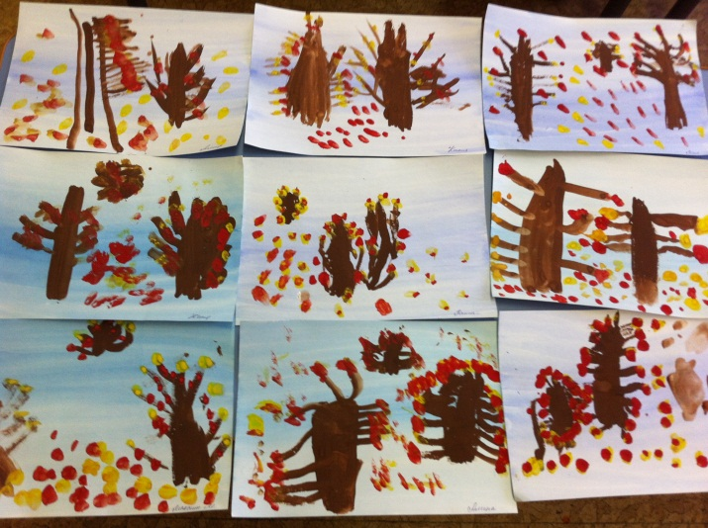

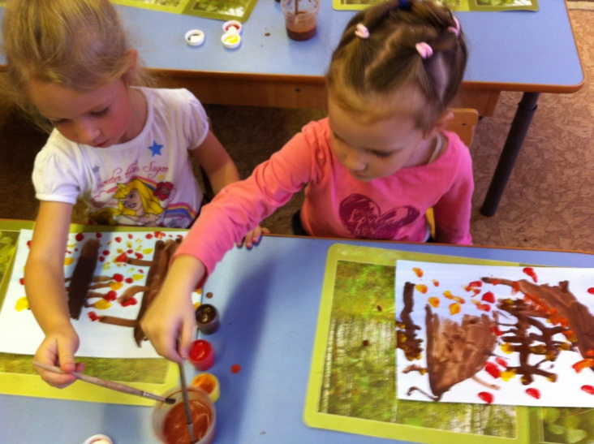

Конкурс поделок.

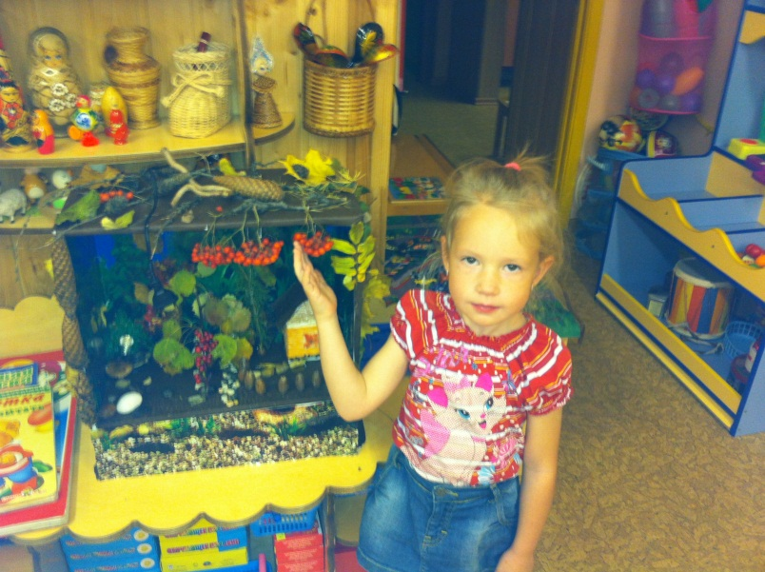

“Наблюдение на прогулке”

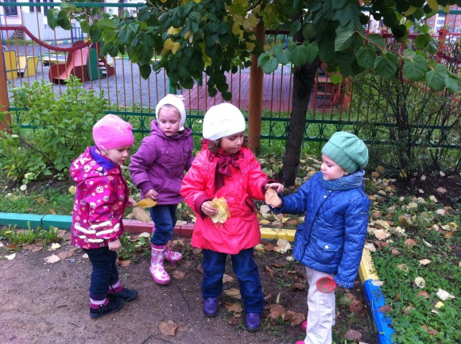 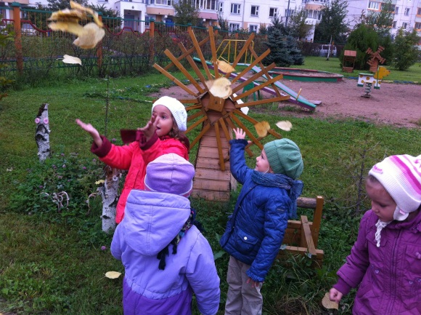

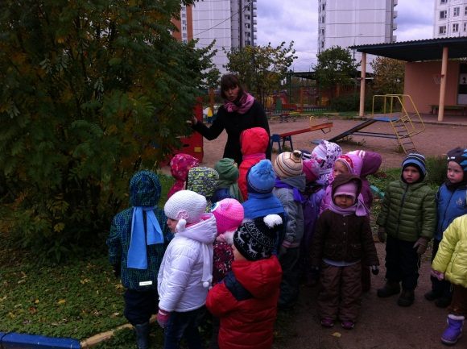 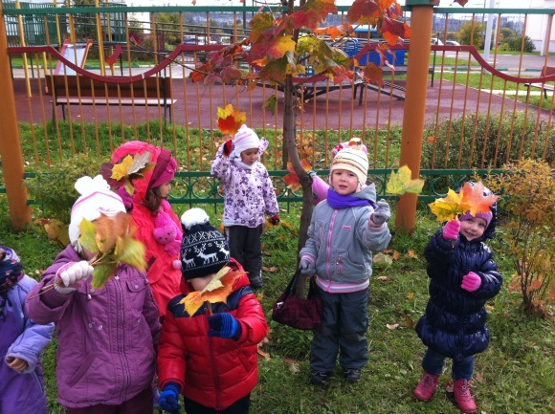

*Литература :*

Воронкевич О.А. Добро пожаловать в экологию! – СПб.:Детство – Пресс, 2002г.

В.Гербова. Занятия по развитию речи с детьми 4-5 лет\ – М.:Просвещение, 1987г..

Н.С Голицина Конспекты комплексно- тематических занятий Изд. “Скрипторий 2003”, 2013г